资源 | 海研全球科研项目数据库
海研全球科研项目数据库是遵循武汉大学信息资源研究中心与江苏中杨数据科技有限公司的科技合作协议、共同推进中国记忆与数字保存协同创新中心建设而开发的大型科研项目数据库。
通过“海研”可以检索科研立项信息、已有成果信息等科研现状竞争性情报，海研是科研立项申报查重查新、获取全球竞争性情报的有效工具；是研究综述情报信息获取源；是机构快速有效获取其或对标机构科研立项情报的有效路径。
海研支持文献服务,免费原文传递。

目前海研汇聚了世界20多个科技发达国家和地区的800多万个受资助科研项目数据及2000多万个项目关联的成果链接指向，涵盖了全学科领域，是收录范围最广、数据规模最大的科研项目数据库。海研能实现实时多语种一站式检索国内外相关科研项目立项情况及以项目为视角为入口的成果情况，独特的资源优势，有效帮助科研人员开展科学研究工作。
海研全球科研项目数据库检索方案：
一、海研检索功能：
1、探索发现某主题领域最新立项及项目成果前沿情报，有效借鉴，二次创新，实现国内立项机会。
2、分析某主题领域项目国内外研发起始时间、参与机构及立项项目数等，以时间为轴，探寻其科研项目数据生命周期，了解项目历史和现状，把握项目未来发展趋势，预判立项机会。
3、分析发现某主题相关项目领域交叉、领域分支或领域晋级层面科研立项机会。
4、 检索了解某主题领域立项情报，包括项目负责人、负责人机构等，有效组织科研联盟或科研合作。
二、信息获取路径：
1、基于检索词的立项项目列表、左侧窗窗和成果列表。
2、基于检索词的项目详情及项目成果数据导出请求。
3、文献服务请求。
4、竞争情报报告请求（评估需求议价付费）。

海研全球科研项目数据库使用方法：
1）在测试IP范围内，访问海研网址http://www.hiresearch.cn
2）在界面搜索框内，输入您的关键词或其他信息，选择检索精度及相关性，就能快速检索出科研项目列表及成果链接指向、以及左侧窗项目概貌。参见图1、图2、图3、图4.
3）系统文献服务等其他功能可以访问界面顶部应用。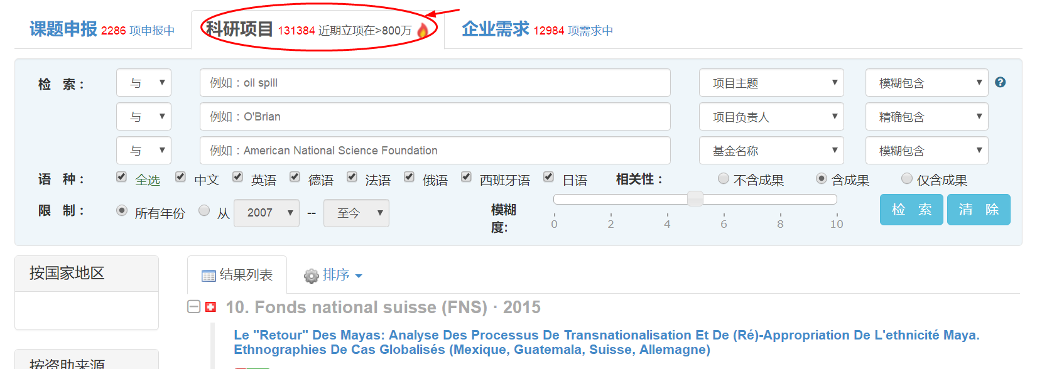
图1 海研检索表头

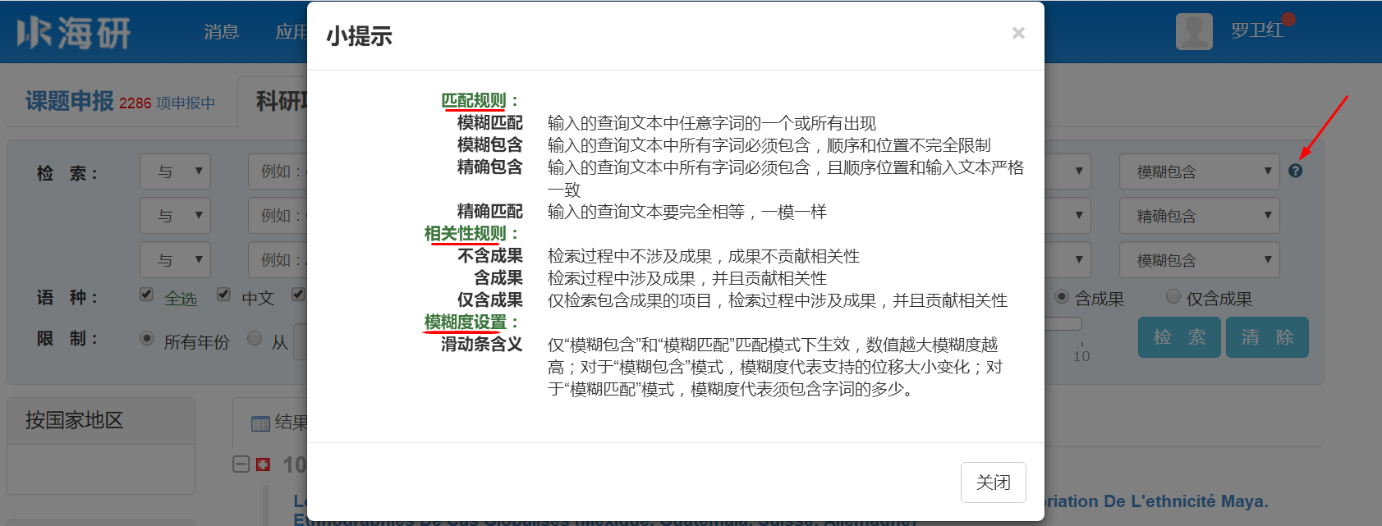
图2 海研检索精度及相关性定义
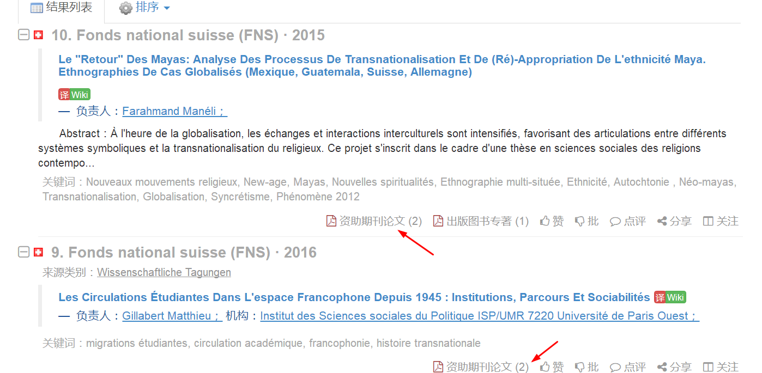
图3 海研项目为视角为入口的成果链接指向
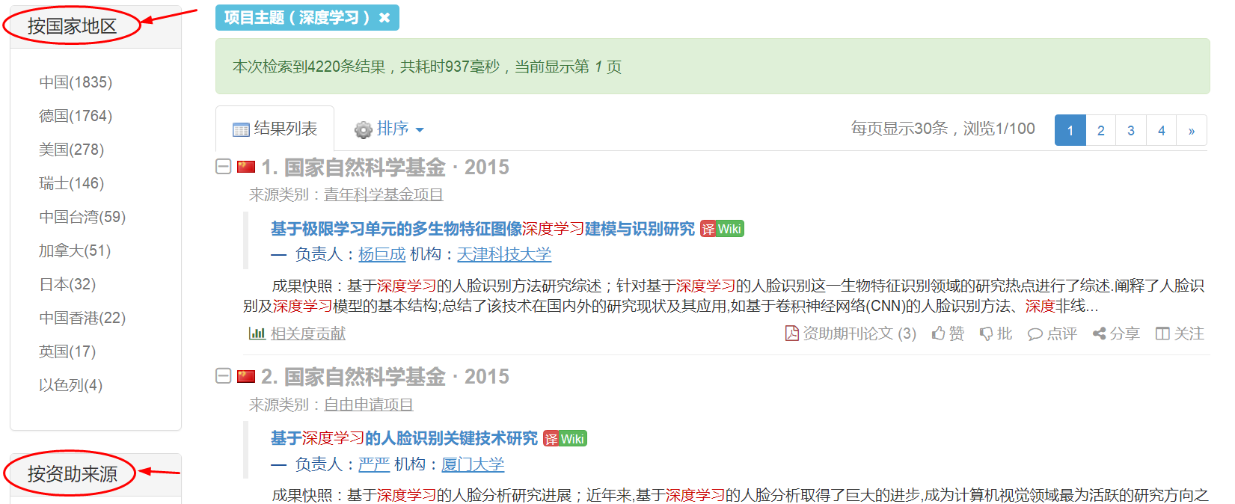
图4 左侧窗按国家地区、资助来源、资助年度、项目级别等前几位排序

